１、官方文档

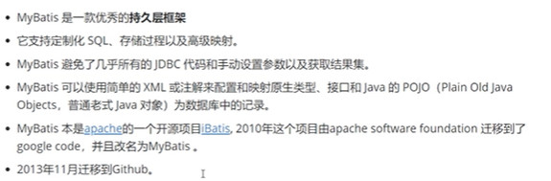

２、持久层：（完成数据的持久化工作，就是将内存－断电即失，中的数据持久到数据库或者物理磁盘文件中。）

３、目的：简化、自动化、方便、重用（动态ｓｑｌ）、快、ｓｑｌ与代码分离、提供映射标签、提供高级缓存

４、每个基于ｍｙｂａｔｉｓ的应用都是以一个SQLSessionFactory的实例为核心的。ＳｑｌＳｅｓｓｉｏｎＦａｃｔｏｒ的实例可以通过ＳｑｌＳｅｓｓｉｏｎＢｕｉｌｄｅｒ　获得。而SQL Session FactoryBulider则可以从XML配置文件或者一个预先定制的Configuration的实例构建出SQL Session Factory的实例。（也就是说，具体factory具体的信息值是从配置文件中进行读取的。）（相比之下，我们这里还是需要建立工具类来提代码的重用）

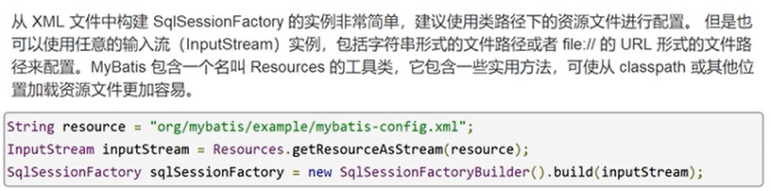

5、步骤：编写mapper.xml并且编写mapper接口，将mapper.xml注册到mybatis的核心配置文件中，可以一个一个注册（这个就需要使用目录的形式也就是“/“形式），也可以通过扫描器，获取配置文件输入流，通过输入流创建SQL Session FactoryBulider对象，通过该对象获取SQL Session Factory，再通过前者获取SqlSession，通过SqlSession获取Mapper代理对象，通过代理对象执行sql语句（还有一种方式是通过sqlsession自带的方法进行**指定方法的全限定名**进行执行）。

6、**maven的资源文件（properties、xml）默认放在resource文件夹下，如果你放在其他地方是无法导出的。所以如果你放在java文件夹中是无法被解析到，需要自己进行maven配置。**（这个情况需要记住）

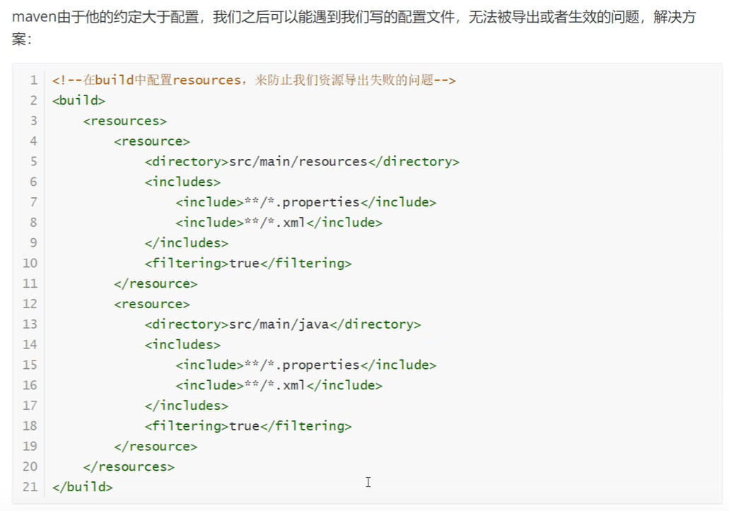

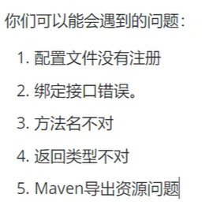

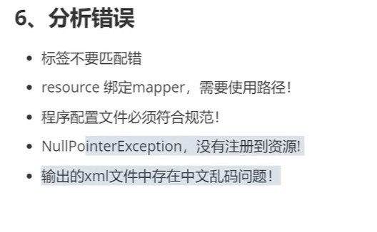

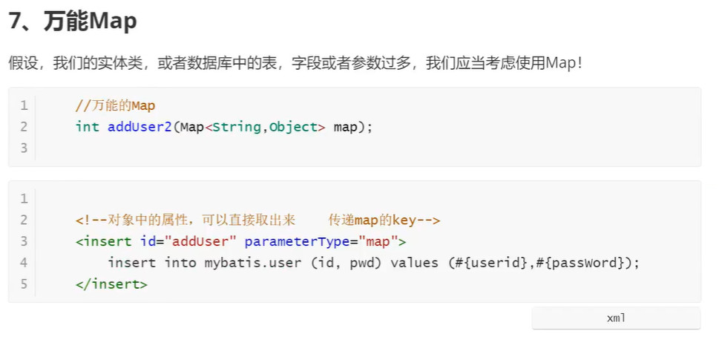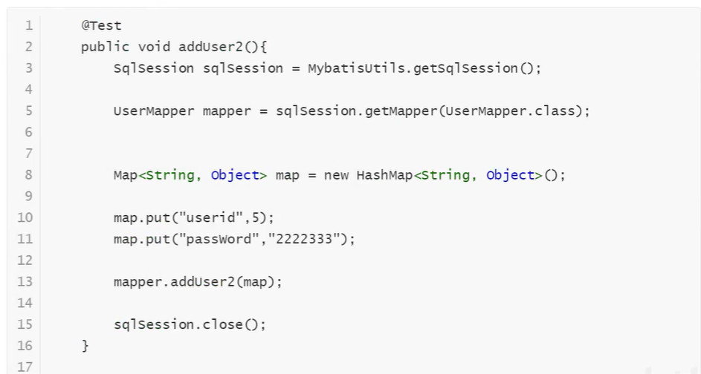

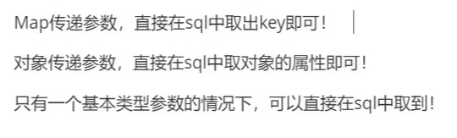

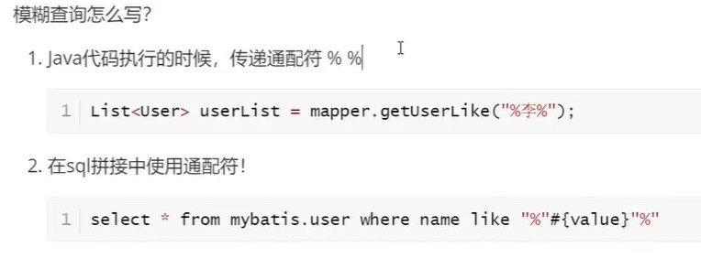

还有一种方式，是通过’通配符${参数名}通配符’

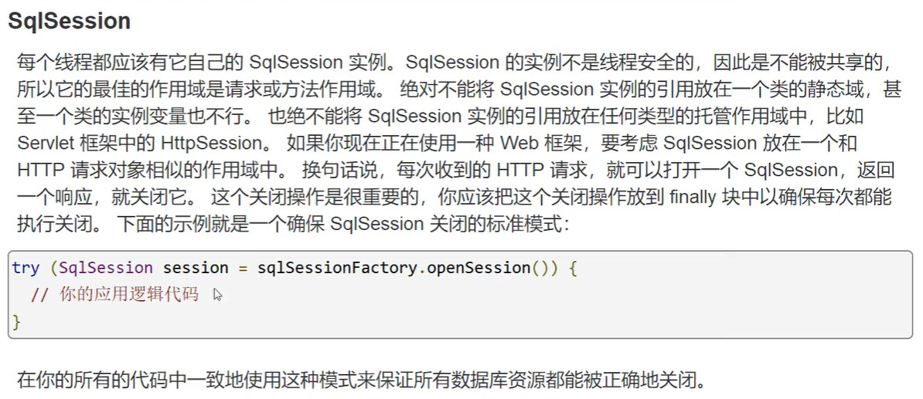

[mybatis – MyBatis 3 | 入门](https://mybatis.org/mybatis-3/zh/getting-started.html)